**2024探索教育暨健康與體育學術研討會計畫書**

1. 計畫目標：

提升參與學員探索及健體領域專業視野之廣度與深度，並培養相關實作

能力。

1. 主辦單位：國立屏東大學
2. 承辦單位：國立屏東大學體育學系
3. 協辦單位：國立屏東大學師資培育中心
4. 研討會日期：中華民國113年8月17日(星期六)
5. 研討主題：本研討會徵求與探索教育、健康與體育等相關研究。
6. 研討型式：
7. 專題演講：邀請探索教育及健康與體育相關領域學者，針對主題進行專

題演講與學術交流。

(二)論文發表：以海報形式發表。

1. 研討會報名時程及方式：
2. 報名截止：即日起至113年8月6日(星期二)23：59止
3. 論文摘要截稿日期：即日起至113年8月6日(星期二)23：59止
4. 報名方式：線上報名，額滿為止(150人為限)

報名網址：https://forms.gle/TnND7g2JdUWTF8fU7

1. 報名費用及繳費方式：
2. 報名費：參加研討會每人新臺幣500元；參加研討會並出席發表每人新

臺幣800元。

(二)繳費方式：

**現場繳費**

* 報名截止：**即日起至8月6日(星期二)止**。
* 繳費時間：星期一至星期五上午9：00至12：00，下午13：30至

16：00 【12：00至13：30為午休時間，例假日及國定

假日系辦不上班】

* 繳費地點：屏東大學屏師校區六愛樓3樓-體育學系辦公室
* 地址：屏東市林森路1號

十、研討會相關訊息請至「國立屏東大學體育學系系網頁」查詢。

https://phy.nptu.edu.tw/index.php

十一、研討會議程：

|  |  |
| --- | --- |
| **113年8月17日(六)** | |
| **時間** | **活動內容** |
| 08：30~08：50 | 報到 |
| 08：50~09：00 | 開幕式 |
| 09：00~11：00 | 專題演講1 |
| 11：00~12：00 | 海報發表暨茶敘 |
| 12：00~13：00 | 午餐 |
| 13：00~15：00 | 專題演講2 |
| 15：00~15：10 | 茶敘 |
| 15：10~16：00 | 閉幕式暨優秀論文獎頒獎 |

十二、投稿流程及方式：

1. 論文摘要截稿日期：即日起至113年8月6日(星期二)23：59止
2. 摘要字數以500至700字為限，摘要內容可參酌下列重點或由發表者

自行訂定主軸：

1.研究目的與重要性

2.研究方法

3.研究發現

4.預期研究貢獻

1. 論文摘要審查完畢與通知入選日期：113年8月9日(星期五)
2. 投稿方式：繳交「摘要電子檔」，以E-mail方式傳送，主旨並註明：「2024探索教育暨健康與體育學術研討會摘要投稿」。檔名請依「2024_NPTU_題目_第一作者姓名」之型式命名，範例：2024_NPTU_跳高起跳的生物力學研究_王小明.doc，論文摘要撰寫範本，如附件1；海報發表格式，如附件2。
3. 投稿暨聯絡信箱：yeh10@mail.nptu.edu.tw
4. 聯絡電話：08-7663800分機33601、33603、33604
5. 海報格式、研討會當天張貼佈置時間及評審時程：

1.海報格式：60 cm寬× 90 cm高。

2.張貼佈置時間：活動當天08：30-11：00自行張貼。

3.張貼位置：民生校區五育樓4樓國際會議廳廳外空間。

4.海報發表評審：11：00-12：00。

5.海報撤展：活動結束後海報請自行攜回，倘若未攜回，同意由主辦單

位自行處理。

十三、頒發獎項：擇優評選出探索教育領域及健康與體育領域海報發表優秀作

品，頒發優秀論文獎，每篇提供新臺幣1,000元獎勵金，以

茲鼓勵。

十四、預期效益：可有效增加參與學員探索教育領域及健康與體育領域之專業

視野廣度與深度，並提升學生海報發表之實作能力。

十五、其他：

(一)全程參與本研討會，會議結束核發「出席證明」。

(二)全程參與並實際到場完成海報發表核發「發表證明」。

附件1

**2024探索教育暨健康與體育學術研討會論文摘要範本**

王小明1 陳小英2

1○○大學○○學系 2○○大學○○研究所

E-mail: seminar@gmail.com

**中文摘要(字數以500至700字為限)**

為使「2024臺灣運動生物力學研討會」之論文摘要撰寫格式統一，以方便相關領域之研究者搜尋及參考，本文提供統一格式，供研討會參加人員撰寫論文時參考使用。

**關鍵詞：臺灣運動生物力學學會、生物力學、論文摘要、撰寫格式、統一格式**

附件2

**海報發表格式**

（請設定16：9之長方形，實際尺寸為高67.5cm，寬120cm）

範例一

|  |  |  |  |  |  |  |  |  |  |
| --- | --- | --- | --- | --- | --- | --- | --- | --- | --- |
| TOPIC  姓名   |  |  |  | | --- | --- | --- | | 緒論  1.----  2.-----  3.------- |  | 結論與討論  1.---  2.-----  3.------- | |  |  |  | | 方法  1.---  2.-----  3.------- |  | 結論 | |

範例二

|  |  |  |  |  |  |  |  |  |  |  |  |  |  |
| --- | --- | --- | --- | --- | --- | --- | --- | --- | --- | --- | --- | --- | --- |
| TOPIC  姓名   |  |  |  | | --- | --- | --- | | 緒論  1.----  2.----- |  | 第二節  1.----  2.----- | |  |  |  | | 第一節  1.----  2.----- |  | 第三節  1.----  2.----- | |  |  | |  | 結論 | |

※以上格式僅供參考，請依海報發表實際內容自行微調。

[**2024探索教育暨健康與體育學術研討會**](http://www.phy.nptu.edu.tw/files/14-1117-109595,r2-1.php?Lang=zh-tw)

**會場位置圖**

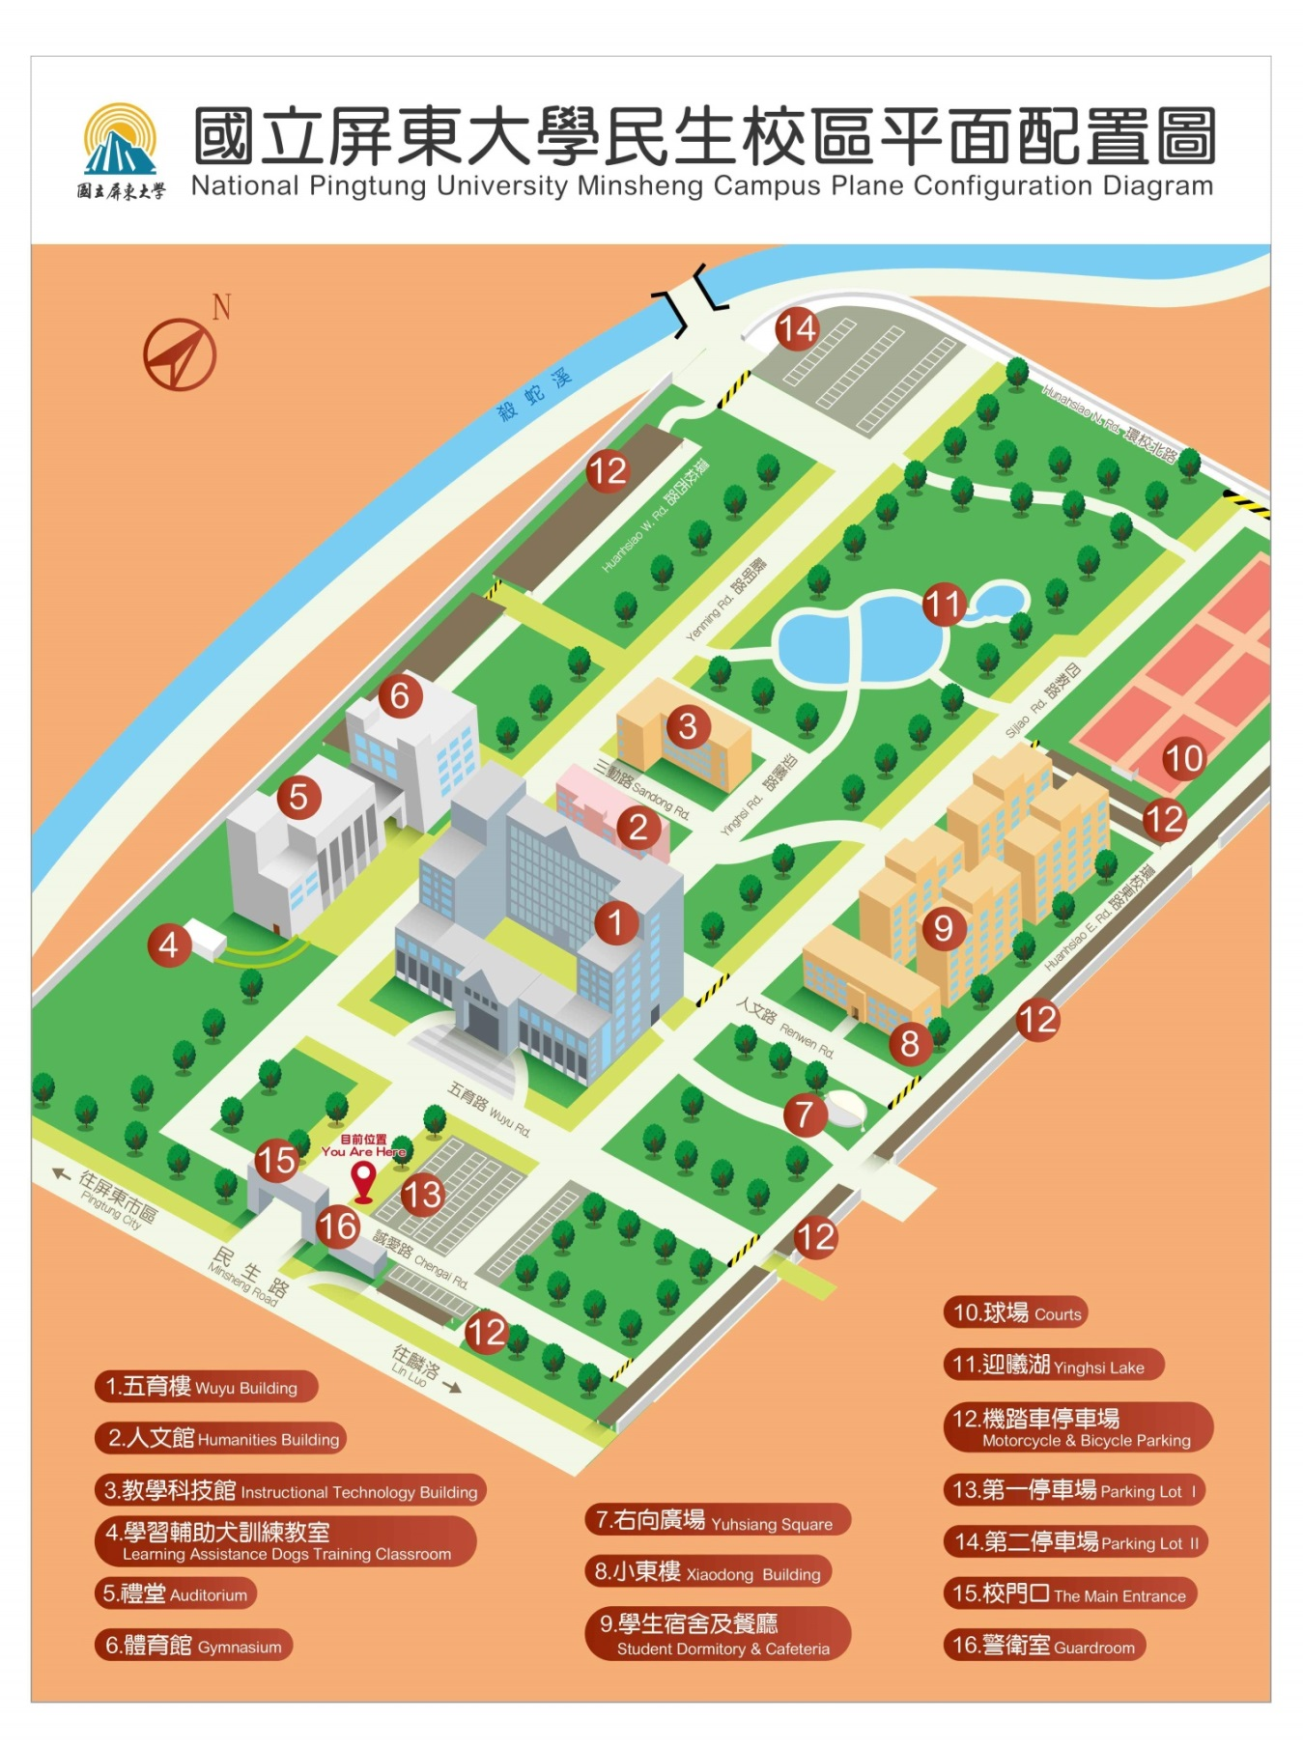時間：113年8月17日(星期六) 8：30-16：00

地點：民生校區五育樓4樓國際會議廳(如平面配置圖標示處)